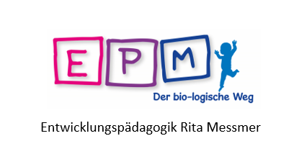

Basismodul zu EPM

Zeitlicher Rahmen: Beginn 9 00h
- Teil Unterricht
- Geschichte Pädagogik
- Transaktionsanalyse
Genetischer Bau- und Entwicklungsplan:
- Soziales Nervensystem – Zugehörigkeit – Sicherheit
- Sensible Phasen
- Wie funktionieren soziale Systeme in der Natur. Wie ein Wolfsrudel? (die TN nach Antworten suchen lassen)
- Aufmerksamkeit
- Regulatives System – Homöostase → Was bedeutet Weinen?

- Teil Unterricht
Mittagspause: 12:15 – 13:15 Uhr
- Soziobiologie
- Biologie Kognition Moral
- Eltern sollen Führung übernehmen/Bergführer wie sieht diese Führung aus: Nachfolgewille

- Teil Unterricht
Pause: 14:45 – 15:00 Uhr
- Entwicklungsstufen
- Wie reagiert das «System», wenn wir dem biologischen Entwicklungsplan nicht folgen?
- Immobilisationskurve
- Wut, Trotz, Aggression
- Was tun? Hierarchie wieder herstellen!
- Falls zeitlich noch möglich: Umgang mit Gefahren
- Fragen

17:00 Uhr: Abschluss
17:30 Uhr: Kursende

